汉江师范学院学术讲座管理办法 （汉师校发2018-16号 2018.9.30）

第一章 总则 第一条 为进一步活跃学校学术气氛，促进学术交流，扩展师生的学术视野，延伸教学课堂，提高学术讲座的质量，规范学术讲座的管理，特制定本办法。 第二条 本办法所称学术讲座是指由学校有关部门面向全校举办，由学校教师和校外专家、学者讲授的学术报告和专题讲座（以下简称“学术讲座”）。 第二章 学术讲座的内容和质量要求 第三条 讲座内容应遵守国家宪法，拥护中国共产党的路线、方针、政策，坚持四项基本原则，同时提倡和贯彻“双百”方针， 支持学术争鸣和学术创新。 第四条 讲座要充分考虑学科建设、专业建设、校园文化建设和学生素质教育的要求，结合校（系）学生和教师的特点，遴选讲座主题，组织前沿性、系列化、专题性的讲座。 第五条 讲座要采取灵活多样的方式进行，强调互动性、参与性，提倡知识性、学术性、前沿性的统一。要注重品位高雅、见解独到、思想深刻，与师生的兴趣、接纳程度和社会热点相结合。 第六条 要把握学术讲座的内涵，不支持以下非学术讲座：（1） 学院及职能部门的业务工作；（2）学生教育的常态工作；（3）商业宣传等。 第三章 学术讲座的主讲人条件 第七条 校内主讲人必须具有中级及以上职称或硕士及以上学位。 聘请的校外主讲人应是某一学科领域的知名专家或具有影响力的学者；应用性较强的学科专业可以聘请行业企业高级管理人员和高级工程技术人员等举办学术讲座。 第四章 学术讲座的经费管理 第八条 学校学术讲座的资助经费在学校学术交流基金中支付，支付标准按报告人的职称和学术影响，分以下等级：院士、长江学者、国家杰出青年科学基金获得者、千人计划人才、万人计划人才或有相应学术影响的国家级专家开展讲座，每场资助3000-5000元；具有正高级职称或具有相应学术影响力的知名学者、专家，每场资助2000元；其他专家每场资助800元。校内教师举办的学术讲座原则上不支付酬劳。 第五章 学术讲座的组织管理 第九条 校内学术讲座主要由各学院承办，科研处负责考评和管理，坚持“个人申报、学院组织、严格审批、现场考评”的原则， 原则上相关费用包干使用的办法进行。 第十条 各学院每年年初要认真计划本部门的学术讲座，精心策划、组织和统筹安排全年的任务，并于学年（学期）初将学术讲座计划报送学校科研处登记备案。未在学校年度计划之内的学术讲座学校将不给予经费支持。 第十一条 举办学术讲座之前，承办单位必须填写《汉江师范学院学术讲座申请表》（见附件），明确讲座的题目、主要内容、举办的时间和地点、报告人简介等，经申请部门负责人签字同意后， 报送党委宣传部、科研处审核，分别对意识形态、学术水平和保密等进行审核，党委宣传部、科研处同意后再报分管校领导审批。 第十二条 外籍或港澳台人士来校作学术讲座的，承办单位须填报《汉江师范学院学术讲座申请表》经部门领导签字同意后，报学校负责外事工作部门审查，再送党委宣传部、科研处审核，校领导审批，并在学校负责外事工作部门的指导下进行。第十三条 承办单位在开展讲座的前三天需在学校显著位置张 贴海报（不少于2处），同时在网上公布或广播学术讲座举办消息，进行宣传以便师生参加；讲座报告人不得随意更改讲座题目，如有特殊情况需变动者须提前与科研处主管人员联系。 第十四条 讲座结束后，承办单位须在7个工作日内将讲座的相关资料，报送科研处备案及存档。科研处收到相关材料后方可办理报销学术讲座经费的相关手续。 第十五条 有下列情况之一者，讲座视为无效。（1）事先没有填写《汉江师范学院学术讲座申请书》；（2）申请表没有得到批准的； （3）讲座时间不足2小时的；（4）讲座结束后没有提交相关讲座资料的。 第六章 附则 第十六条 本办法自公布之日起执行。 第十七条 本办法由科研处负责解释。
（*另注：校内教师外出讲座要求“提前到科研处备案提交邀请函、讲题、时间、地点并登记，事后提供海报（的张贴照片或现场视频、清晰照片）、新闻报道照片（或盖章证明）等相应证明材料”，评职称才可认定）。

汉江师范学院关于加强各类讲座、论坛及报告会等管理的暂行办法

各类讲座、论坛、研讨会、报告会、展览会及节庆活动既是学校育人的重要载体，又是坚持和巩固马克思主义在意识形态领域指导地位的重要阵地。为进一步规范对各类讲座、论坛及报告会等的管理，根据中央和省委有关文件精神，结合我校实际，特制定本办法。
第一条 本规定适用于校内各部门面向校内师生举办的各类讲座、论坛、研讨会、报告会、展览会及节庆活动，以及我校教职工受邀到其他单位作形势报告和哲学社会科学报告等活动。这些活动由学校党委统一领导，党委宣传部负责审核、备案，主办单位负责对场地、人员、内容等各个环节严格把关。
第二条 校内各部门组织各类讲座、论坛及报告会等，必须树立政治意识、大局意识、核心意识、看齐意识，时刻保持头脑清醒，强化管理，确保坚持正确的政治导向，使其成为宣传科学理论、传播先进文化、弘扬社会正气、促进学术繁荣的阵地。不得为违反四项基本原则、违反党的路线方针政策的错误观点和言论提供讲台和传播渠道。
第三条 校内各部门举办各类讲座、论坛及报告会等，实行分级分类归口管理，严格按照“谁主办、谁负责；谁审批、谁监督”的原则实行申报、审批备案制度。
1、面向全校师生举办的各类讲座、论坛及报告会等，须报党委宣传部审核、备案，经主管校领导同意后方可举行。
2、面向本部门师生举办的各类讲座、论坛及报告会等，须经部门党政负责人审批同意，再报党委宣传部备案后方可举行。
3、学生组织（学生联合会、学生社团等）举办的各类讲座、论坛及报告会等，须经党委学工部（校团委）审批同意，再报党委宣传部备案后方可举行。
4、有境外（含港、澳、台地区）学者参加的哲学社会科学学术会议、报告会、研讨会、讲座、论坛等，须同时经党政办公室（外事办）同意后方可举行。
第四条 主办单位必须对拟邀请报告人的思想政治倾向和报告主要内容进行了解和把关，如有必要，要事先征得拟邀请报告人所在单位党组织同意；如发现报告内容有政治性错误观点，必须要求报告人对内容做出修改；如报告人拒不修改，不得邀请；在报告进行过程中如发现报告人的报告内容有政治性错误观点，主办单位要及时制止，消除不良影响，同时要向党委宣传部如实反映情况。
第五条 主办单位要如实填写《汉江师范学院举办讲座、论坛、报告会等大型活动审批表》（见附件）中的相关内容，报请相关部门审批，未经批准一律不得举办。主办单位和主管单位要从讲政治、讲大局的高度加强管理，规范程序，严格把关。各类讲座、论坛及报告会等原则上应提前两个工作日、大型报告会等应提前五个工作日申请。
第六条 经批准举办的各类讲座、论坛及报告会等，可以在学校或本部门网页发布活动公告。媒体在宣传报道时，必须征得主办单位和党委宣传部的同意。对于未经批准举办的各类讲座、论坛及报告会等，校内外新闻媒体一律不得报道。
第七条 各类形势报告会和哲学社会科学报告会、研讨会、讲座、论坛举办的具体事项如有变更，必须及时向党委宣传部通报。主讲人、主题或主办单位有变化的，需重新办理申办手续。
第八条 主办单位要加强对各类讲座、论坛及报告会等的管理，对未经批准而举办的各类讲座、论坛及报告会等，一经查实，要追究主办者所在单位主要负责人的责任；对传播错误思想的要依纪依法追究主办方、报告人及场地提供方所在单位主要负责人的责任。
第九条 学校教职工应邀到校外担任各类讲座、论坛及报告会等报告人，必须经过所在部门党政负责人批准。各部门党政负责人要对报告人提出明确的政治纪律要求。凡未经批准，我校教职工在校外作此类报告、讲座的，其所在部门党政负责人要对其进行批评教育。我校教职工作为此类报告、讲座报告人，都要对自己的报告内容等负学术、政治和法律责任。
第十条 本规定自发布之日起施行，由党委宣传部负责解释，原有规定与本办法不相一致处以本办法为准。

附：汉江师范学院举办讲座、论坛、报告会等大型活动审批表暨学术讲座申请表
汉江师范学院教职工外出开展讲座、讲学、报告会等活动审核报备表

汉江师范学院举办讲座、论坛、报告会等大型活动审批表暨学术讲座申请表
举办类型 | □讲座 □论坛 □座谈 □报告会 □其他： 范围：□全校 □院系  题目名称：
举办单位 |  | 举办时间 | 月 日, ; -- ;
联系人 |  | 举办地点
联系电话 |  | 参加人员、人数
专家姓名、职称 |  | 讲座经费、来源 | 元（学术讲座经费/其他经费）
专家联系方式 |  | 专家工作单位
主讲人/报告人/主要发言人/主要组织者基本情况说明及发言基本观点、内容概述
举办目的、
主题简介
承诺：提前备案并送审相关讲稿、课件等资料；确保讲座、论坛过程中绝不违反中华人民共和国法律；绝不泄露国家机密、影响国家统一、损害国家利益；绝不宣扬邪教和封建迷信；绝不煽动民族和地域歧视；绝不散播谣言，扰乱社会安定团结；同时协助校内组织方维持现场秩序和卫生。
承 诺 人 签 字：
填表日期： 年 月 日

举办单位意见 |  | 党委宣传部门意见
负责人： 公章  年 月 日 |  | 负责人： 公章  年 月 日
科研处意见 |  | 场地管理单位意见
负责人： 公章  年 月 日 |  | 负责人： 公章  年 月 日
校领导
审批意见
填  表  说  明 | 1、字体清楚，内容详细，本表不够可加页说明。本表在审批备案时需一式三份（学校党委宣传部、具体提供场地单位和科研处各留存一份）  2、校外单位举办的，要附有盖公章的营业执照（或组织机构代码证书）复印件、主办人身份证复印件、举办具体事项的申请书。  3、本表未尽事宜由学校党委宣传部负责解释。
汉江师范学院教职工外出开展讲座、讲学、报告会等活动审核报备表
主讲人 |  | 职务职称
时 间 |  | 地 点
邀请单位
主讲题目
讲座报告
内容简介
所在单位基层党组织意见 | 签字: 盖章:  年 月 日
党委宣传部  审批意见 | 签字: 盖章:  年 月 日
科研处  备案 | 签字: 盖章:  年 月 日
备注：事前报备，一式三份，主讲人和所在部门、党委宣传部各一份。向科研处提交邀请函并登记，事后提供海报（张贴照片或现场视频、清晰照片）、新闻报道截图等支撑材料。

请函模板A：（财务报销一定需要，一般自己草拟内容，再找校办编辑盖章）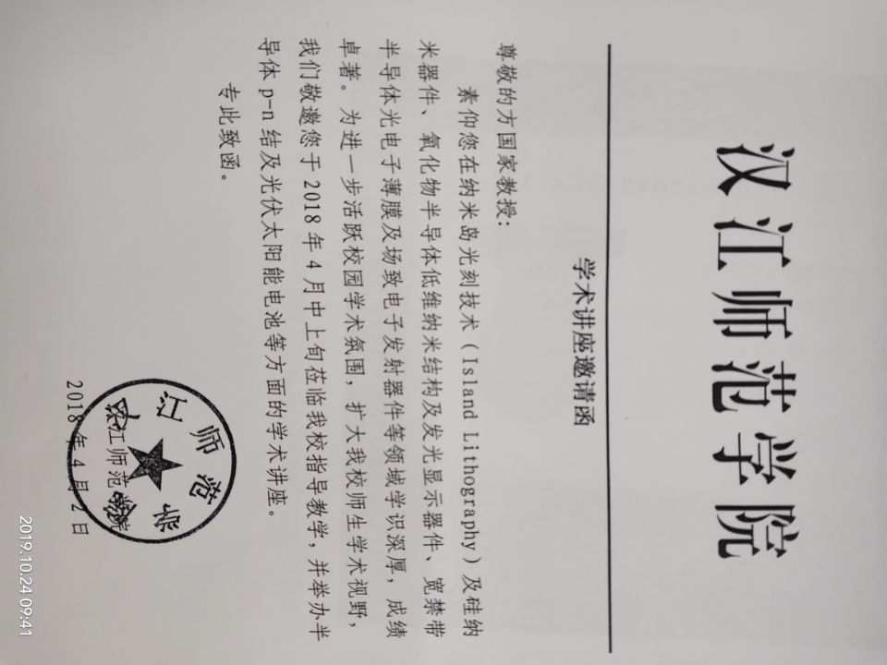

邀请函模板B：
汉江师范学院

学术讲座邀请函

尊敬的 教授：
素仰您在专业学科领域内学识深厚，成绩卓著，为进一步活跃校园学术氛围，扩大我校师生的学术视野，提升我校教学与科研管理水平，我校诚邀您于 20 年 月 日莅临我校指导教学与科研，并举办学术讲座。
专此致函

汉江师范学院科研处

年 月 日

模板： 黄XX教授个人信息（*尽量缩小凑在一张纸内，纸质三份+电子档）
黄XX：身份证号：4203811982011912XXX | 联系电话13XXXXXX524
银行卡号: 6222021807002250295 | 开户行名: 工行湖北省三峡分行三峡大学支行
开票单位：汉江师范学院 | 纳税人识别号: 12420000616278211U
讲座题目：基于跨文化视角的项目选题申报与论文撰写， 一带一路背景下的英语学习与跨文化交际（两场）
讲座酬金总额： 2000x2=4000（元）

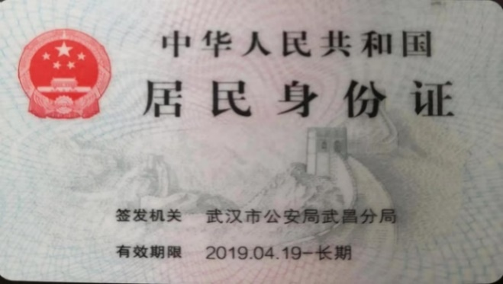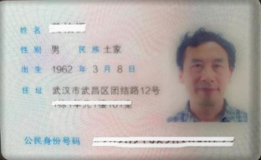

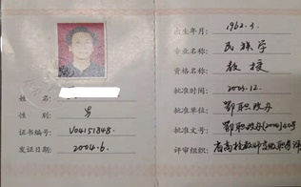 (*职称证，必须提交)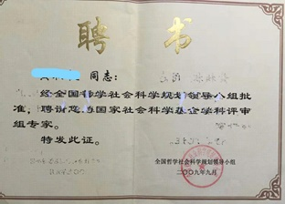 (国家级专家、如长江学者等，可选择提交)

邀请校外专家学术讲座 须准备纸质资料：
类别 项目 | 银行卡号+证复印 | 申请表 | 邀请函 | 现场照、网宣截图、海报张贴效果照
无吃、住 | 3份（税+销+档） | 3份（宣+销+档） | 1（销） | （至少提交两种）

